КЪЭБЭРДЕЙ-БАЛЪКЪЭР РЕСПУБЛИКЭМ И ПРОХЛАДНЭ МУНИЦИПАЛЬНЭ
КУЕЙМ ЩIЭНЫГЪЭ ЕГЪЭГЪУЭТЫНЫМКIЭ И IУЭХУ ЩIАПIЭ
КЪАБАРТЫ-МАЛКЪАР РЕСПУБЛИКАНЫ ПРОХЛАДНА МУНИЦИПАЛЬНЫЙ
РАЙОНУНУ ЖЕР ЖЕРЛИ АДМИНИСТРАЦИЯСЫНЫ БИЛИМ БЕРИУ УПРАВЛЕНИЯСЫ
УПРАВЛЕНИЕ ОБРАЗОВАНИЯ МЕСТНОЙ АДМИНИСТРАЦИИ
ПРОХЛАДНЕНСКОГО МУНИЦИПАЛЬНОГО РАЙОНА КБР

П Р И К А З

09.02.2017 г. гор. Прохладный № -22/1

Об итогах проведения заочного
районного конкурса по начальному техническому моделированию

На основании приказа МКУ «Управление образования местной администрации Прохладненского муниципального района КБР» от 24.01.2017 г. №-12 «О проведении районного конкурса по начальному техническому моделированию, в целях выявления и поддержки талантливых детей, развития интереса к инженерно-техническим и исследовательским профессиям 8 февраля 2017 года на базе МКОУ ДОД РЦДТ проведен заочный этап районного конкурса по начальному техническому моделированию.
В конкурсе приняли участие 50 учащихся 1-5 классов из 16 образовательных учреждений Прохладненского муниципального района.
Членами экспертной комиссии отмечена положительная тенденция развития у учащихся умения работать с различными материалами, использовать различные инструменты, изготавливать из картона, бумаги, пенопласта, дерева, бросовых материалов различные технические конструкции и модели. Оформление изделий позволяет воспитанникам развивать свою творческую фантазию и закрепить творческие знания, полученные на кружках в рамках внеурочной деятельности и на занятиях творческих объединений учреждений дополнительного образования.
На основании вышеизложенного

П Р И К А З Ы В А Ю:

- Утвердить протокол заседания экспертной группы заочного этапа районного конкурса по начальному техническому моделированию (приложение 1).

- Наградить Грамотами Управления образования победителей и призёров заочного этапа конкурса по начальному техническому моделированию.

- Руководителям образовательных учреждений МКОУ «СОШ с. Благовещенка, (Кочаровская О.В.), МКОУ «СОШ ст. Приближной», (Поддубная Н.И.), МКОУ «СОШ с. Псыншоко» (Тхакохова Ф.Х.), МКОУ «СОШ с. Лесного» (Юрицын А.Н.), МКОУ «СОШ ст. Екатериноградской» (Захарченко Г.В.), МКОУ «СОШ №1с. Алтуд»( Гендугов М.Г.), МКОУ «СОШ им. С.П. Восканова с. Пролетарского»(Демченко А.В.), МКОУ «СОШ с. Прималкинского» (Крохмалев А.Н.), МКОУ «СОШ им. Т.Х. Башорова №1с. Карагач» (Нафонов З.М.), МКОУ «СОШ с. Янтарного» (Русаков С.С.), МКОУ «СОШ №2 с. Карагач» (Заптиева Т.Х.), МКОУ «ООШ с. Ново-Полтавского» (Маташкова Л.В.) обеспечить:
-явку победителей и призёров на очный этап конкурса по начальному техническому моделированию 10.02.2017года в 10.00 ч.
- назначить ответственных за безопасность жизни учащихся при следовании к месту и во время проведения очного тура мероприятия.
- Руководителю МКОУ ДОД РЦДТ (Гольман Ю.В.) разместить на сайте УО итоги районного конкурса по начальному техническому моделированию до 11.02.2017г.

- Контроль исполнения данного приказа возложить на главного специалиста Управления образования (Адамокова М.С.).

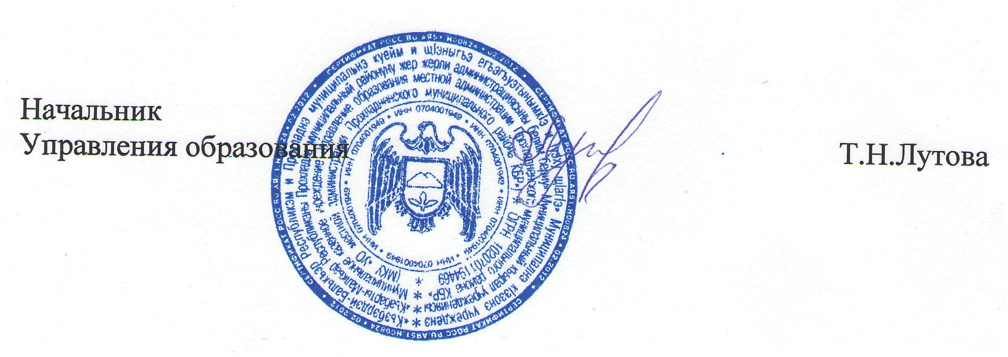

Приложение 1
к приказу МКУ «Управление образования
местной администрации Прохладненского
муниципального района КБР»
от 09.02.2017 г. № -22/1

Протокол
заседания экспертной группы заочного этапа районного конкурса по начальному техническому моделированию

ФИ участника | Наименование  ОУ | Номинация | Название работы | Средний балл | Результат | Учитель
Коков Валерий,  4 класс | МКОУ «СОШ им. С.П.Восканова с. Пролетарского» | Космическая техника | «Летающая тарелка» | 30 | Победитель | Ульянова О.В.

